МІНІСТЕРСТВО ОСВІТИ УКРАЇНИ

УКРАЇНСЬКА АКАДЕМІЯ ДРУКАРСТВА

ЛАБОРАТОРНА РОБ0ТА №1

З ДИСЦИПЛІНИ ОІТВС

ЗА ТЕМОЮ «EXCEL»

Виконала:

студентка групи **ІСТ-11**:

ШАРАВАРА Діана

Прийняв:

ТИМЧЕНКО О.В.

ЛЬВІВ 2024

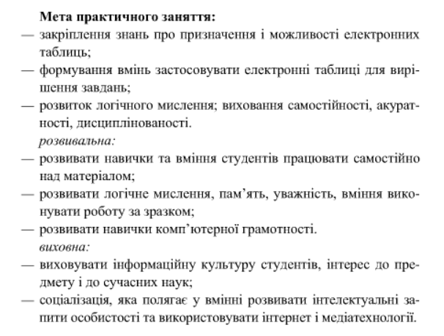

Хід роботи

Написати таблицю ,що задовільняє умову:

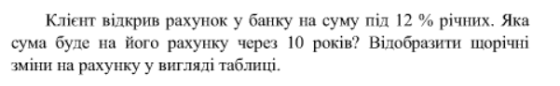

Контрольні запитання

1. Які основні елементи інтерфейсу в Microsoft Excel?

Головне меню (панель вкладок), панель інструментів, робоча область, рядок формул, рядок швидкого доступу, рядок стану.

1. Що таке робоча книга? Що таке діапазон? Як виділити прямокутний діапазон?

Діапазон – сукупність клітинок електронної таблиці.

Робоча книга – кожний елемент у Excel.

Виділити прямокутний діапазон клітинок можна протягуванням при натисненій лівій кнопці миші від однієї кутової клітинки діапазону до протилежної.

1. Для чого використовують автозаповнення?

Щоб зекономити час при введені текстових даних, коли є багато повторів, щоб не вводити кожен раз наново.

1. Як видалити рядок? Як видалити стовпець?

На вкладці Основне в групі Клітинки клацніть стрілку поруч із пунктом Видалити, а потім виберіть Видалити рядки таблиці або Видалити стовпці таблиці.

1. Як змінити кількість робочих аркушів у робочій книзі ?Виберіть Параметри. Виберіть категорію Загальні та в розділі Під час створення нових книг у полі Включити цю кількість аркушів введіть кількість аркушів, яку за промовчанням має містити новостворена книга. Щоб повернутися до файлу, клацніть будь-яку іншу вкладку.
2. З чого складається робоча частина аркуша?

Робочий аркуш складається з окремих комірок. У кожній комірці може зберігатися число, формула або текст. Робочий лист також має невидимий прихований рівень (прихований шар), на якому містяться графіки, діаграми, зображення і т. д.

1. Як розпізнати в електронній таблиці текстові та числові дані ?

Текстовий формат : у цьому форматі вміст клітинки вважається текстом і відображається так, як його було введено, навіть якщо це число.

Числовий формат : формат використовується для звичайного відображення чисел. Для цього формату можна вказати кількість десяткових розрядів, наявність роздільника груп розрядів і особливості відображення від’ємних чисел.

1. Як вводиться в клітинку значення дати та часу?

Щоб вставити поточний час, натисніть сполучення клавіш Ctrl+; (крапка з комою).

Щоб вставити поточну дату, натисніть клавіші Ctrl+Shift+; (крапка з комою).

1. Як скомбінувати в клітинці значення дати та часу?

Щоб вставити поточні дату й час, натисніть сполучення клавіш Ctrl+; (крапка з комою).

1. Що таке маркер заповнення?

Маркер заповнення — це невеликий чорний квадрат у правому нижньому куті контура поточної клітинки або виділеного діапазону. Якщо потягнути за маркер заповнення лівою або правою кнопкою миші вздовж рядка або стовпчика, то всі клітинки, через які ви протягли маркер, заповняться даними.

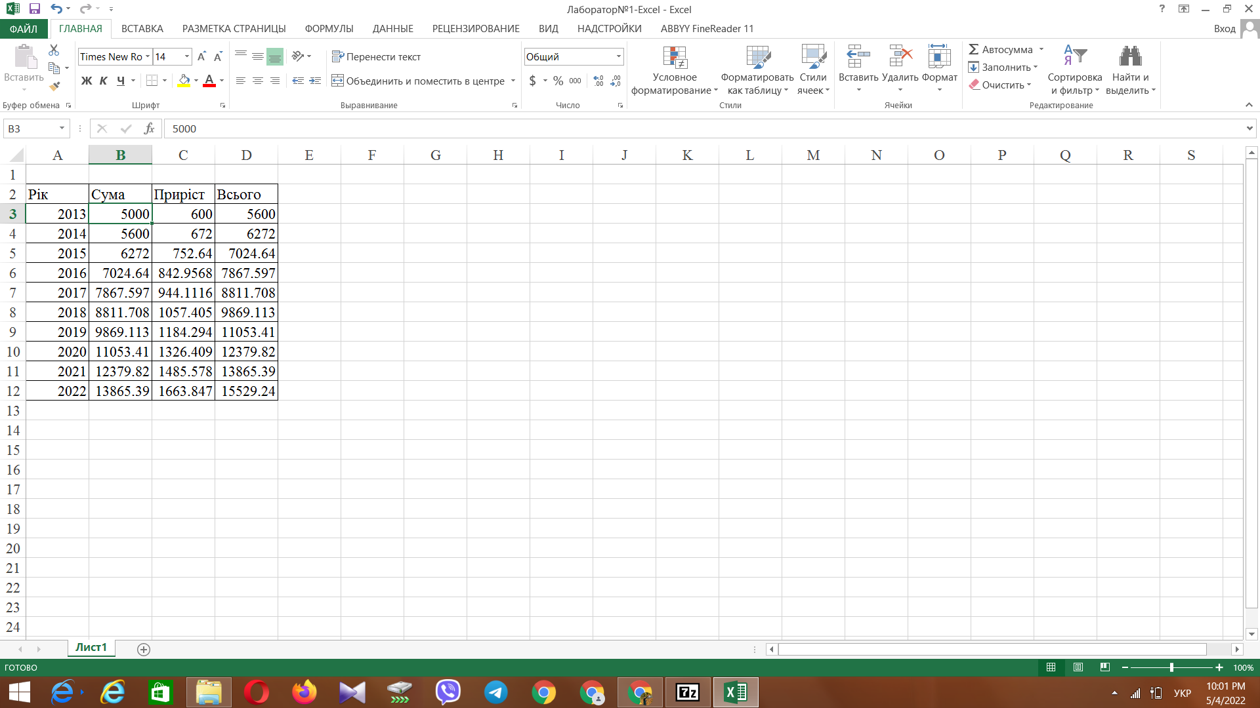

Висновок: Отже, у цій лабораторній роботі я навчилась складати таблицю в Excel з виконанням певних обчислень.